OXYURES
( Enterobius vermicularis = pinworm)
RedBook 2009
Pediatrics in Review Vol 16, N°7, 1995
Ste-justine, recherche d’oxyures (scotch tape) 2010

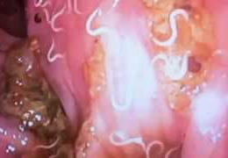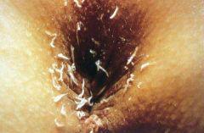
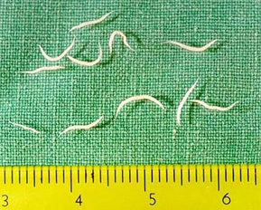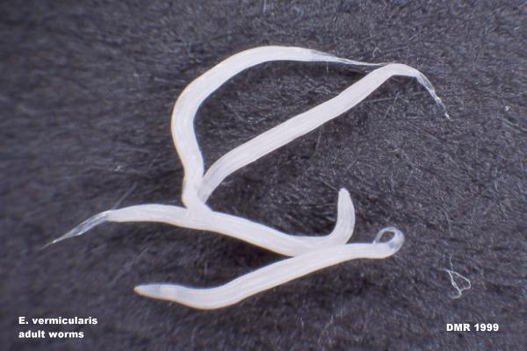

EPIDÉMIOLGIE
- Vers blancs, de 1 à 4 mm pour les mâles et de 8 à 13 mm pour les femelles, exclusivement humain.
- Touche 5-20% de la population des enfants aux USA
- Très contagieux => souvent plusieurs personnes infectées dans une même famille
- Route fécale-orale => s’attrape par les la lunette des toilettes, bains communs, lits et habits, jouets, bac à sable
- Auto réinfection fréquente.
- La femelle devient adulte dans le duodénum puis réside dans le caecum (près de l’appendicite) et vient déposer ses œufs (10 à 20 000 œufs) sur la marge anale durant la nuit puis meure.
- La femelle sécrètent également une substance irritante qui incite l'hôte à se gratter. Les oeufs portés à la bouche sont tout de suite infectieux.
- Les œufs restent infectieux pendant 2-3 semaines.
- Le délai d’incubation est long = 1-2 mois !

SYMPTÔMES
- Le plus souvent asymptomatique.
- PRURIT anal INTENSE surtout LE SOIR au moment du coucher vec des crises de 2-4 jours => LÉSIONS DE GRATTAGE et eczématisation.
- Possible irritabilié, troubles du sommeil, cauchemars
- Vulvovaginite (odème et pus) surtout chez la petite fille.
- Douleus abdominals et diarrhées

COMPLICATIONS (RARES)
- Invagination, appendicite, salpingite.

LABO :
- Visualisation de vers dans les selles (ad 1 cm adultes) ou sur la marge anale.
- SCOTCH TEST (sur plusieurs endroits) 3-6 JOURS D’AFFILES: scotch transparent collé sur l’anus LE SOIR ENTRE 21-24H APRÈS AVOIR ÉTÉ UN MOMENT ALLONGÉ OU LE MATIN AU REVEIL AVANT DE SE LEVER ET AVANT LA DOUCHE. Mettre le scotch sur une lame de verre puis garder réfrigéré jusqzu’au laboratoire => recherche des œufs au microscope. Il faut min 6 prélèvement pour assurer que l’enfant n’est pas infecté.

NB :
  - On ne retrouve que très peu d’œufs dans les selles et IL EST INUTILE DE LES RECHERCHE AU LABO DANS LES SELLES
  - IL N’Y A PAS D’EOSINOPHILE => si éosiniphilie rechercher un autre diagnostic !

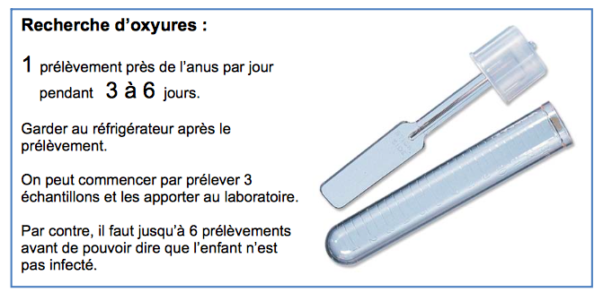

TRAITEMENT :
- Pour tous, 2 doses espacées de 15 jours
  - 1er choix :
    - Vermox® (mebendazole) 100 mg sans tenir compte du poids (6 cp/emballage => 1 cp à J1 et 2ème cp après 2 semaines => 1 emballage permet de traiter 3 personnes.
    - Cobantril® (pamoate de pyrantel) 11 mg/kg (max. 1g)
    - Zentel® (albendazole) 200 mg ad 2 ans puis 400 mg .
- TRAITER TOUTE LA FAMILLE SI INFECTIONS RECIDIVANTES OU PLUSIEURS PERSONNES TOUCHEEES DANS UN MÊME FAMILLE OU CAS DANS LES CRECHES.
- Pas d’isolement particulier recommandé
- Hygiène de prévention des réinfection et autoinfections :
  - Ongles courts et ne pas les ronger
  - Ne pas se gratter les fesses
  - Lavages des mains régulier et avant de cuisiner
  - Mettre un caleçon la nuit aux enfant en attendant le traitement complet 15 jours plus tard.
- Laver la literie, les vêtements et les jouets

PRONOSTIC :
- Les vers adultes meurent après 6 semaines => la persistances des symptômes au delaà de ce délai signe une réinfestation (souvent auto-infection avec les œufs).

